**DOŁĄCZ DO NAS!**

Dołącz do Kółka Matematycznego i poznaj sekrety matematyki. Podczas zajęć będziesz mieć możliwość:

* Sprawdzić się, rozwiązując wychodzące poza program problemy i zadania
* Udowodnić słynne twierdzenia
* Przygotować się do olimpiad i konkursów
* Wziąć udział w międzynarodowych projektach interdyscyplinarnych

**Kiedy:** czwartek godz. 16:00

**Gdzie:** pracownia fizyczna (sala nr 40)

**Prowadzący:** mgr Marek Kowalski

**CO TRZEBA ZROBIĆ?**

Aby otrzymać zaproszenie na pierwsze  
zajęcia, wyślij rozwiązanie zamieszczonego niżej zadania ma adres: kolko_mat@6zsz.pl

Oto zadanie:

Pole poniżej figury jest równe 89. Zapisz wyrażenie algebraiczne opisujące to pole, a następnie oblicz długość x. W razie potrzeby skorzystaj z podpowiedzi na skrzydełku obok.

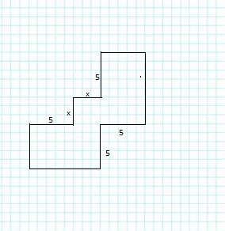

**PODPOWIEDŹ**

Postać Ogólna Funkcji Kwadratowej: $$f\left(x\right)=ax^{2}+bx+c,a≠0, x∈R.$$

Wzór każdej funkcji kwadratowej można doprowadzić do postaci kanonicznej: $$f\left(x\right)=a{\left(x-p\right)}^{2}+q,$$ gdzie $p= \frac{-b}{2a},q=\frac{-∆}{4a},∆=b^{2}-4ac.$  
Liczba miejsc zerowych funkcji kwadratowej $f\left(x\right)={ax}^{2}+bx+c$ zależy od wyróżnika $∆ =b^{2}-4ac:$

* Jeżeli $∆<0,$ to funkcja kwadratowa nie ma miejsc zerowych;
* Jeżeli $∆ =0,$ to funkcja kwadratowa ma jedno miejsce zerowe: $x_{1}=x_{2}=\frac{-b}{2a};$
* Jeżeli $∆>0,$ to funkcja kwadratowa ma dwa miejsca zerowe: $x_{1}= \frac{-b-\sqrt{∆}}{2a}, x_{2}= \frac{-b+\sqrt{∆}}{2a}.$

Jeżeli $∆≥0,$ to wzór funkcji kwadratowej można doprowadzić do postaci iloczynowej: $$f\left(x\right)=a\left(x-x_{1}\right)\left(x-x_{2}\right).$$

